| **ESTRUCTURA DETALLADA DE TRABAJO (EDT)** | |
| --- | --- |
| PROYECTO: movier | Fecha: 11-Junio-2024 |
| Revisión: 1.0 |
|  | |
| **VISTA ESTRUCTURADA DE ÁRBOL** | |

Elaboró Autorizó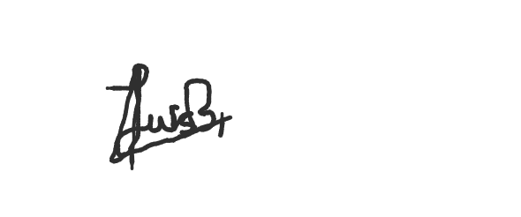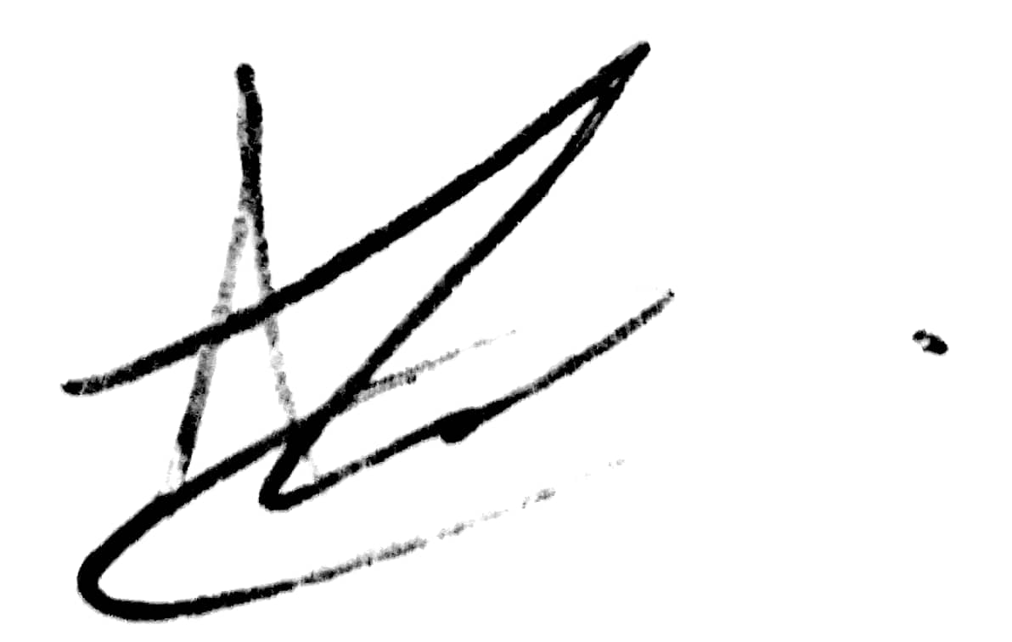

LUIS EDUARDO BAHENA CASTILLO BRENDA JOHANA GÁLVEZ ÁLVAREZ